Morphological Dilation and Erotion Filter Visualization Step-by-Step Explaination

Nama : Faiz Noor Adhytia
NIM : 22.K3.0006

Dilation
Berikut merupakan visualisasi Step-by-Step mengenai proses pembentukan Morphological Distilation Visualization, cross-shaped kernel dengan konfigurasi $3×3$.
def manual_dilate_stepwise(binary, kernel):
"""
Slide kernel over binary image and yield frames showing the effect.
The binary image is 0/255. Kernel is 0/1 (uint8).
Yields tuples: (center_y, center_x, output_before_cropped, output_after_cropped)
"""
# Ensure proper formats
bin_img = (binary > 127).astype(np.uint8) * 255
k = (kernel != 0).astype(np.uint8)
h, w = bin_img.shape
kh, kw = k.shape
pad_h, pad_w = kh // 2, kw // 2

# pad input and output
padded = np.pad(bin_img, ((pad_h, pad_h), (pad_w, pad_w)), constant_values=0)
out = padded.copy() # we'll update this in padded coordinates

# iterate over all centers (padded coords)
for y in range(pad_h, pad_h + h):
for x in range(pad_w, pad_w + w):

# window under kernel
win = padded[y-pad_h:y+pad_h+1, x-pad_w:x+pad_w+1]
before = out.copy()

# dilation rule: if any input pixel under kernel==255 where kernel==1 => set center to 255
if np.any((win == 255) & (k == 1)):
out[y, x] = 255
# yield only if changed (useful for large images)
if before[y, x] != out[y, x]:
# return cropped (original) images (without padding)
out_cropped_before = before[pad_h:pad_h+h, pad_w:pad_w+w]
out_cropped_after = out[pad_h:pad_h+h, pad_w:pad_w+w]
center_y = y - pad_h
center_x = x - pad_w
yield (center_y, center_x, out_cropped_before, out_cropped_after)

https://github.com/notyouriiz/Image_Processing/blob/main/Morphological%20Operations/Dilation.ipynb

Berikut merupakan persamaan untuk proses Erotion yang dijabarkan pada Persamaan (1)
$$A⊕B=\{z∣{\left(\hat{B}\right)}_{z}∩A≠∅\}$$ | (1)

Saat elemen struktur B ditempatkan di posisi tertentu dalam citra (setelah refleksi dan pergeseran), jika setidaknya satu piksel elemen struktur tumpang tindih dengan foreground (piksel bernilai 1), maka pixel output pada posisi pusat kernel akan diset menjadi 1 (foreground). Proses ini mengakibatkan perluasan (expansion) area foreground pada citra.[1].
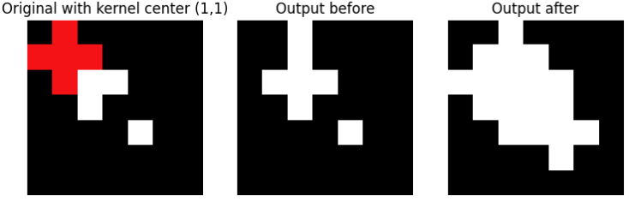Gambar 1. Visualisasi Dilation
Tabel 1. Keterangan Proses Implementasi Dilation
Original with Kernel Center (1, 1) | Output Before | Output After
- Citra biner menunjukkan objek berwarna putih (foreground) pada latar belakang hitam.  - Silang merah adalah elemen struktur (kernel) yang dipusatkan pada posisi piksel (1,1).  - Kernel ini menentukan tetangga piksel yang memengaruhi proses Dilation. | - Menampilkan citra output sebelum langkah dilasi ini diterapkan.  - Bentuk objek tampak sama seperti input karena Dilation belum dilakukan pada posisi kernel ini. | Jika ada piksel putih yang tumpang tindih dengan kernel, maka piksel di pusat kernel menjadi putih. Hasilnya, area putih berkembang, mengisi piksel tetangga sesuai bentuk kernel merah.

Tabel 2. Keterangan Interpretasi Dilation
Interpretasi
Red Cross (Kernel Cross-Shaped) | menentukan tetangga yang diperiksa
Sebelum vs Sesudah | terlihat bagaimana kernel menambahkan piksel putih baru di sekitar objek sehingga objek menjadi lebih tebal.
Efek | Dilation memperbesar area Foreground atau dengan kata lain mengisi celah serta menghubungkan bagian yang terputus

Contoh Implementasi Dilation
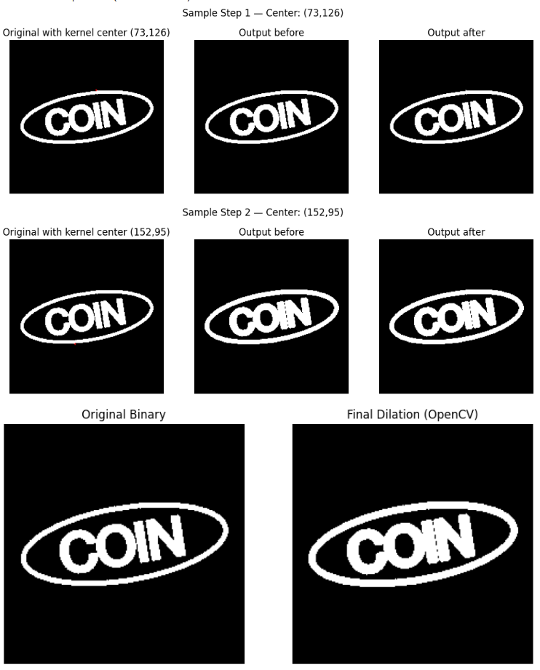Gambar 2. Implementasi Dilation

Erotion
Berikut merupakan visualisasi Step-by-Step mengenai proses pembentukan Morphological Distilation Visualization, cross-shaped kernel dengan konfigurasi $3×3$.
def manual_erode_stepwise(img, kernel):
"""
Simulates erosion step by step.
For each pixel, check if the kernel fits entirely inside white pixels.
"""
h, w = img.shape
kh, kw = kernel.shape
pad_y, pad_x = kh // 2, kw // 2
padded = np.pad(img, ((pad_y, pad_y), (pad_x, pad_x)), mode='constant', constant_values=0)
output = img.copy()

steps = []
for y in range(h):
for x in range(w):
region = padded[y:y+kh, x:x+kw]

# erosion condition: all kernel '1' must cover white pixels
if np.all(region[kernel==1] == 255):
new_val = 255
else:
new_val = 0

if new_val != output[y,x]:
before = output.copy()
output[y,x] = new_val
steps.append((y, x, before, output.copy()))
return steps

https://github.com/notyouriiz/Image_Processing/blob/main/Morphological%20Operations/Erotion.ipynb

Berikut merupakan persamaan untuk proses Erotion yang dijabarkan pada Persamaan (1)
$$A⊖B=\{z∣B_{z}⊆A\}$$ | (1)

di mana $B_{z}$ adalah elemen struktur B yang digeser oleh vektor zz. Artinya, piksel output pada posisi z akan bernilai 1 jika seluruh piksel elemen struktur B yang sudah digeser (translasi) berada di dalam foreground A. Jika tidak, piksel output menjadi 0 [1].

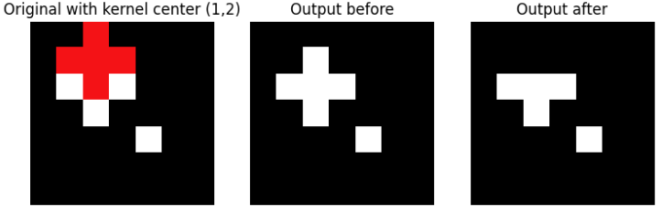Gambar 3. Visualisasi Erotion

Tabel 3. Keterangan Proses Implementasi Erotion
Original with Kernel Center (1, 2) | Output Before | Output After
- Citra biner menampilkan objek putih pada latar belakang hitam.  - Silang merah adalah elemen struktur (kernel), dipusatkan pada koordinat piksel (1,2).  - Untuk operasi Erotion, kernel memeriksa apakah semua piksel di bawah kernel sesuai dengan foreground (putih). | - Menampilkan kondisi citra output sebelum Erotion diterapkan pada posisi kernel ini.  - Pada tahap ini, output masih terlihat seperti objek putih asli. | Algoritma memeriksa apakah kernel sepenuhnya berada di dalam objek putih. Jika ada bagian kernel yang tumpang tindih dengan latar belakang hitam, piksel di pusat kernel diubah menjadi hitam. Akibatnya, bentuk putih menyusut dan bagian tipis hilang, dan piksel kecil yang terisolasi bisa menghilang sepenuhnya.

Tabel 4. Keterangan Interpretasi Erotion
Interpretasi
Red Cross (Kernel Cross-Shaped) | menentukan tetangga yang diperiksa
Sebelum vs Sesudah | objek putih menjadi lebih tipis dan kecil karena Erotion menghilangkan piksel di tepi.
Efek | Erotion mengecilkan area foreground, menghilangkan noise, dan memisahkan objek yang tersambung lemah

Contoh Implementasi Erotion
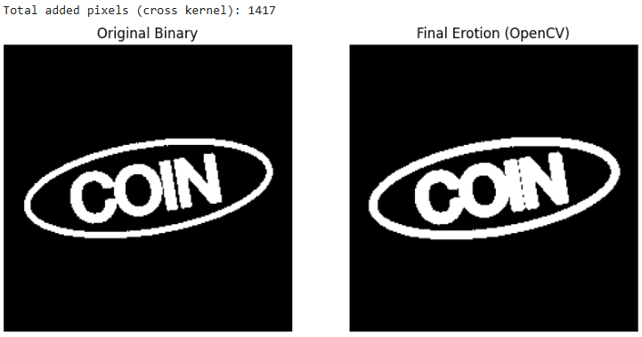
Gambar 4. Implementasi Erotion

References
[1] BASIC MORPHOLOGICAL IMAGE PROCESSING OPERATIONS: A TUTORIAL, https://homepages.inf.ed.ac.uk/rbf/CVonline/LOCAL_COPIES/GASTERATOS/SOFT/2.htm (accessed 9 September 2025).

